|  |  |
| --- | --- |
| **GRADO:** | 4-1 4-2 |
| **ÁREA:** | Humanidades y lengua castellana |
| **Docente** | Adriana Marcela Pérez Rodríguez  Contacto: 3163661859  [am.perezr@joaquinparis.edu.co](mailto:am.perezr@joaquinparis.edu.co) |
| **Nombre del estudiante** |  |
| **Estándar** | Produzco textos escritos que responden a diversas necesidades comunicativas y que siguen un procedimiento estratégico para su elaboración |
| **Propósito** | Que el estudiante Comprenda diversos tipos de texto, a través del reconocimiento de sus componentes, utilizando algunas estrategias de búsqueda, organización y almacenamiento de la información |
| **Desempeños** | * **SABER:** Identifica el concepto de texto y la composición que presenta. * **SABER HACER**: Emplea adecuadamente sus habilidades para demostrar autonomía en el desarrollo de las actividades propuestas. * **SER**: Reflexiona acerca de su proceso durante las clases, revisando debilidades y fortalezas en los temas trabajados |
| **Temas a desarrollar** | Los textos, composición, tipos de textos |
| **Numero de semanas** | 6 |
| **Fecha de inicio** | ABRIL 19 |
| **Fecha de terminación** | MAYO 31 |

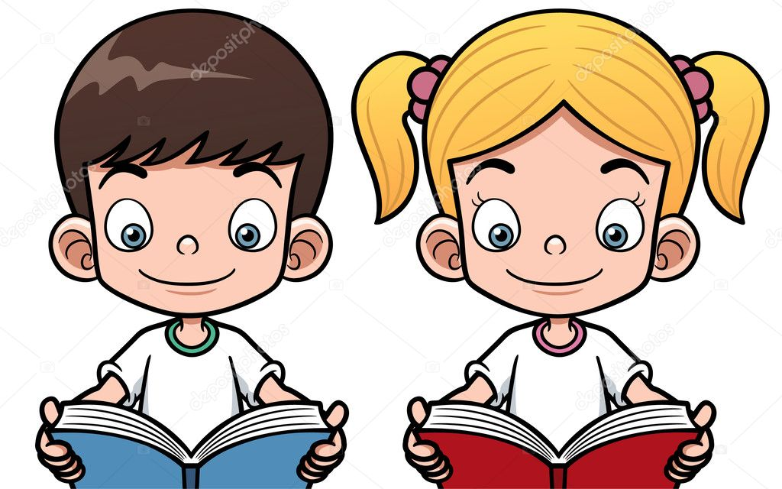

**PROPÓSITO:** Que el estudiante comprenda diversos tipos de texto, a través del reconocimiento de sus componentes, utilizando algunas estrategias de búsqueda, organización y almacenamiento de la información

**¿CÓMO ESTAN ESCRITAS LAS PALABRAS PARA ENTENDER LAS IDEAS?**

**ESCRIBE AQUÍ TUS RESPUESTAS**

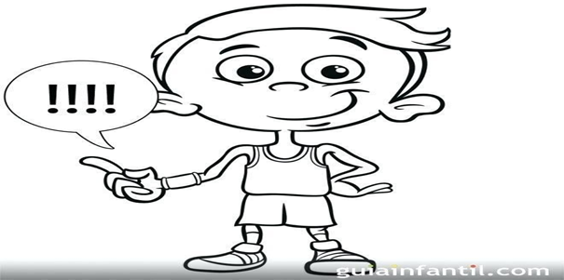

Lee

**MOTIVACIÓN:** <https://www.youtube.com/watch?v=7DxiqSnE56Q>

Veamos el video acerca de la comprensión de lectura

Participa en la socialización en clase,

¿Qué se debe revisar inicialmente en un texto?

¿Qué se debe hacer mientras se lee?

¿Por qué es importante tratar de descifrar las palabras desconocidas?

¿De qué manera se puede entender el significado de las palabras sin usar diccionario?

Menciona las palabras que se usan para entender la lectura

Consideras que es mejor memorizar o comprender Explica tu respuesta.

**EXPLIACIÓN:**

Lee la siguiente historia:

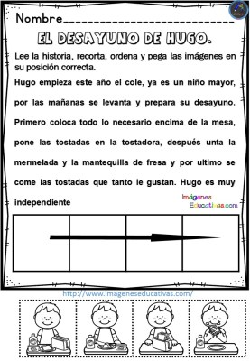

Escribe una historia como la de Hugo. Representa con imágenes la secuencia de la historia.

**EL TEXTO**

Es

**Una gran unidad de comunicación. El sentido de un texto está contenido en las diferentes ideas que presenta, distribuidas a través del mismo y que permiten construir las oraciones y párrafos que definen su estructura.**

**Se caracteriza por tener tres componentes:**

Estos

son

LA FORMA

LA ADECUACIÓN

EL SIGNIFICADO

Se refiere a la intención o propósito comunicativo que tiene cada texto (debe ser coherente), es decir, corresponder al significado y a la forma del texto. Por ejemplo, el propósito de una noticia es informar, el de un cuento es narrar y el de un poema transmitir sentimientos; por lo tanto, no escribes un poema para informar sobre un suceso o un cuento para transmitir sentimientos o emociones

La estructura o manera en que se organizan las ideas dentro del texto.

Las ideas, conceptos o sentido que quiere transmitir, el cual se encuentra contenido en cada una de las oraciones, párrafos o palabras.

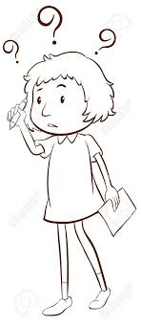

Recuerda que cada texto construye **un sentido global**, dado en gran medida, **por su estructura**

y también por **la adecuación o el propósito del mismo**

En el caso de un **texto informativo, su propósito es informar sobre un hecho.** Para encontrar **ideas de importancia** dentro de este tipo de textos se debe tener preguntar: qué sucedió, quién estuvo involucrado, cómo sucedió, cuándo sucedió, dónde o por qué sucedió el hecho sobre el cual se informa.

Dentro de un texto informativo, **las ideas principales serán las encargadas de responder aquellas preguntas**, mientras que las **secundarias serán todas las que permitan complementar la información aportada por las primeras.**

Como la gran mayoría de textos, el **texto informativo** organiza su información o se construye

**por medio de párrafo**s, y dentro de cada uno de ellos es posible **encontrar una serie de ideas**

**que se agrupan**, tanto **principales como complementarias**. Así que una parte fundamental del

proceso de **comprensión de textos informativos corresponde a la identificación de estas ideas y**

**a la construcción de un sentido global del texto a parir de ellas.**

**El sentido global, entonces, es la unión de las ideas principales que expresan de manera general el contenido comunicado en el texto.**

**EVALUACIÓN:**

**Después de leer y entender la información**

1. **Completar:**
2. Para construir el **SENTIDO GLOBAL DEL TEXTO**, se debe tener en cuenta: la _____________________ y la _________________o _____________________del texto.
3. El propósito del texto informativo es__________________________________________________________________
4. Dentro de un texto informativo para encontrar las **ideas principales** debo responder las preguntas: __________________________________________________________________________________________________________
5. A las ideas principales las complementan las ideas_________________________________
6. Escribe una noticia acerca del coronavirus, teniendo en cuenta la estructura del texto informativo, (ya trabajada en clase) **Titular**: es el título de la noticia**. Encabezado**: es un pequeño resumen de la noticia. **Desarrollo**: es la parte donde se registra la información sobre el suceso. **Final:** corresponde al resumen o conclusión acerca de lo informado en la noticia.
7. Reflexiona acerca de por qué pueden ser consideradas noticias de actualidad, qué tan importantes es y a quiénes puede interesar los hechos que presenta. Escribe en el cuaderno las respuestas.

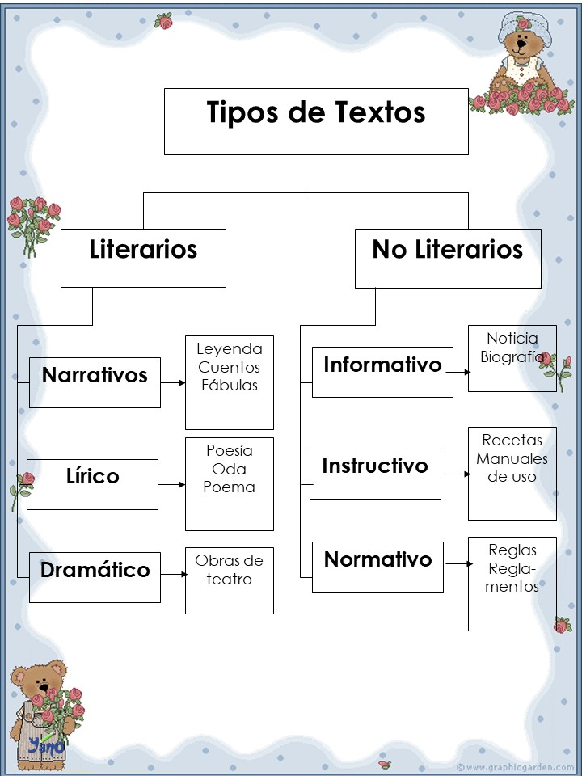

**ESCRIBE EN TU CUADERNO: ¿QUÉ APRENDISTE EN LA CLASE DE HOY? ¿QUÉ PALABRAS NUEVAS CONOCISTE?**